**AKYAZI**

**KIZ ANADOLU İMAM HATİP LİSESİ**

**2025-2026 EĞİTİM-ÖĞRETİM YILI**

**PANSİYON KAYIT KILAVUZU**



**AKYAZI KIZ AİHL - 2025**

**2025-2026 EĞİTİM ÖĞRETİM YILI**

**OKUL PANSİYON KAYIT TAKVİMİ**

|  |  |  |
| --- | --- | --- |
| **SÜREÇ** | **TARİH** | **AÇIKLAMA** |
| **Okulumuz Öğrencilerinin Başvurusu ve İşlemlerin Tamamlanması** | **11-15 AĞUSTOS 2025** | **Pansiyona öğrenci yerleştirmeleri Millî Eğitim Bakanlığına Bağlı Resmi Okullarda Yatılılık, Bursluluk, Sosyal Yardımlar ve Okul Pansiyonları Yönetmeliği hükümleri çerçevesinde yapılmaktadır.** |
| **Diğer Okullardaki Öğrenci Başvuruların Alınması** | **18-22 AĞUSTOS 2025** |
| **Başvuruların İlçe Komisyonu Tarafından Değerlendirilmesi** | **27 AĞUSTOS 2025** |
| **Sonuçların Açıklanması** | **28 AĞUSTOS 2025** |
| **Boş Kalan Kontenjanlara Yedek Öğrencilerin Yerleştirilmesi** | **08 EYLÜL 2025** |

***Not: Müracaatlar ilgili yönetmelik gereği öğrencinin kayıtlı olduğu okul müdürlüğüne yapılacaktır.***

**PANSİYON KAYDI İÇİN İZLENECEK ADIMLAR**

1 - Okulumuz öğrencilerinden başvuracak olanlar öncelikle E-OKULA girerek PANSİYON EBAŞVURU İŞLEMLERİNDEN başvurunuzu yapınız. >>https://e-okul.meb.gov.tr/. Diğer okullar belirtilen tarihlerde kendi okullarına ekteki belgelerle bizzat başvuru yapacaklardır.

2 - Tüm belgelerini tamamlayıp okula (pansiyona) teslim eden ve evraklarında herhangi bir eksikliği olmayan öğrencilerin başvuruları onaylanacaktır.

Pansiyon kaydı için öğrencinin yasal velisinin bulunması zorunludur. Anne baba ayrı olup da birisi ya da abisi, ablası veya amcası gibi yasal velisi tayin edilmiş kişilerin vesayet belgesiyle birlikte okulumuza gelmeleri gerekmektedir. Öğrencinin kendisinin de gelmesi gerekmektedir. Pansiyona kayıt yaptıracaklar evraklarını 26-29 Ağustos 2025 tarihleri arasında eksiksiz olarak doldurularak bizzat öğrenci velisinin okul idaresine teslim etmesi gerekmektedir. Bu tarihe kadar evraklarını teslim etmeyen başvurular sıralamaya dâhil edilmeyecektir.

Muammer HİKMET

Okul Müdürü

**PANSİYON KAYIT EVRAKLARI**

**A-) Parasız Yatılılık Başvurusu İçin İstenecek Olan Belgeler**

1. Parasız yatılılık Müracaat Dilekçesi

2. Yatılı okumasına engel olacak bir hastalığının bulunmadığına dair rapor.(Aile hekiminden

alınabilir)(Yönetmelik 4-2-d)

3. Öğrenci ailesinin maddi durumunu gösteren beyanname ve ekleri(Ek–1)(Yönetmelik4-2-

ç,5)Varsa bakmakla yükümlü olduğu fertler için SGK dan alınacak evrak

4. Bir önceki ders yılında/içinde bulunulan dönemde okul değiştirme cezası almamış olmak.

(Yönetmelik4-2-c)

5. Aile Nüfus Kayıt Örneği. (Nüfus Müdürlüğünden ve E-Devletten Alınabilir)

6. Öğrencinin nüfus cüzdanının aslı ve fotokopisi.(Yönetmelik4-2-a)

**B-) Paralı Yatılılık Başvurusu İçin İstenecek Olan Belgeler**

1. ParalıYatılılık Müracaat Dilekçesi ve Paralı Yatılı Öğrenci Taahhütnamesi

2. Öğrencinin nüfus cüzdanının aslı ve fotokopisi.(Yönetmelik4-3-a)

3. Yatılı okumasına engel olacak bir hastalığının bulunmadığına dair rapor.(Aile hekiminden

alınabilir)(Yönetmelik 4-2-d)

4. Aile Nüfus Kayıt Örneği. (Nüfus Müdürlüğünden ve E-Devletten Alınabilir)

5. Paralı yatılılık için birinci taksiti peşin alınır.(9750 TL)(Yönetmelik51-2)

6. Okulundan disiplin cezası almadığına dair belge(Bir önceki ders yılında/içinde bulunulan dönemde

okul değiştirme cezası almamış olmak) .(Yönetmelik 4-2-c)

**C-Paralı-Parasız Yatılılık Başvuruları Yenilemek İçin İstenecek Belgeler**

1.Paralı/Parasız Yatılılık **Başvuru Dilekçesi** ve Paralı Yatılı **Öğrenci /Veli Taahhütnamesi**

2.2025 tarihli yatılı okumasına engel olacak bir hastalığının bulunmadığına dair **rapor**. (Aile hekiminden

alınabilir) (Yönetmelik 4-2-d)

3. Paralı yatılılık için birinci taksiti peşin alınır.(9750 TL)(Yönetmelik 51-2)

D- **Kesin Kayıt için İstenecek Belgeler**

|  |  |
| --- | --- |
| 1. Pansiyon Yatılı Öğrenci Taahhütnamesi |  |
| 1. Veli Sözleşmesi (Form-1) |  |
| 1. Öğrenci Sözleşmesi (Form-2) |  |
|  |
| 1. Evci İzin Muvafakat Belgesi. (Form-3) |  |
|  |
| 1. Veli İzin Belgesi. (Form-4) |  |
| 1. Veli Tayin Belgesi (Vermek İsterse) (Form-5) |  |
| 1. Çarşı İzin Muvafakat Belgesi (Form -6) |  |
|  |
| 1. Yatılılık Sözleşmesi (Form-7) 2. Sağlık kuruluşlarına nakil süreci belgesi (Form-8) 3. Telefon ve bilişim teknolojilerini kullanma ile ilgili belge (Form-9) 4. Eşyalara verdiği zararlarla ilgili belge(Form-11) |  |

**PANSİYON BAŞVURU DİLEKÇESİ**

**AKYAZI KIZ ANADOLU İMAM HATİP LİSESİ MÜDÜRLÜĞÜNE**

Velisi bulunduğum…………………………………………Lisesi ………. Sınıfı öğrencilerinden ………… nolu ………………………………………….… 'ın okulunuz pansiyonundan **PARASIZ / PARALI** yatılı olarak yararlanmasını istiyorum. Başvuru için gerekli bütün belgeler eklidir.

Gereğini arz ederim.

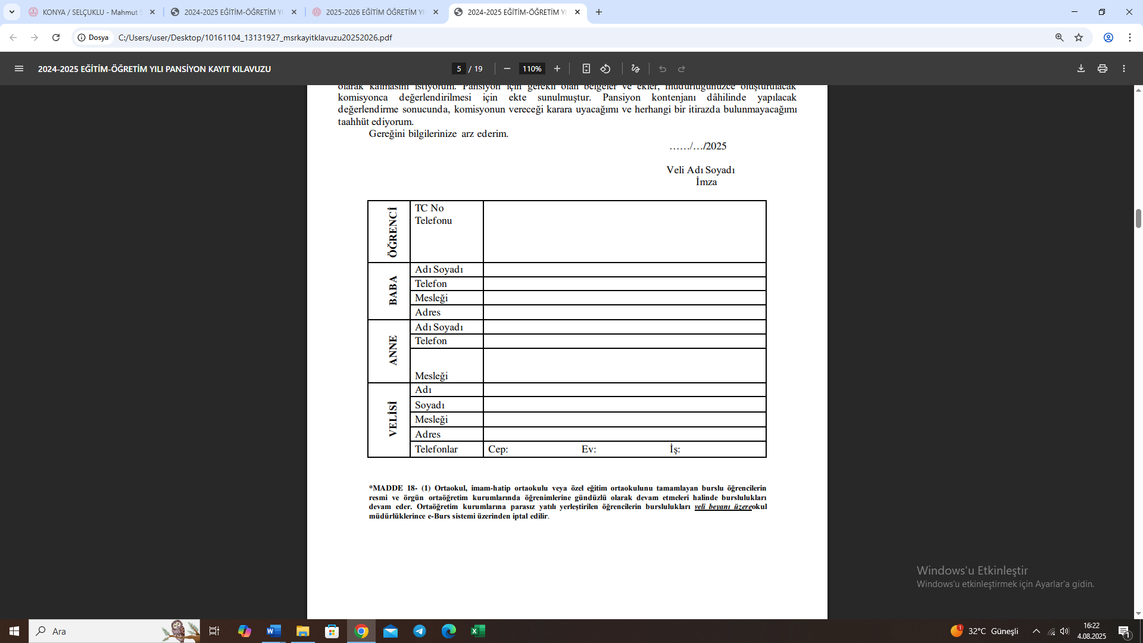

|  |  |  |  |  |  |  |  |
| --- | --- | --- | --- | --- | --- | --- | --- |
|  |  |  |  | … /…/ 2025 |  |  |  |
| **ADRES** | | | **:** | Adı Soyadı İmzası |  |  |  |
| ……………………………………… | | | | ………….……………….. |  |  |  |
| ……………………………………… | | | |  |  |  |  |
|  | | |  |  |  |  |  |
|  |  |  | |  |  |  |  |
|  |  |  | |  |  |  |  |
|  |  |  | |  |  |  |  |

** ÖĞRENCİ AİLESİNİN MADDİ DURUMUNU GÖSTEREN BEYANNAME EK–1**

|  |  |  |
| --- | --- | --- |
|  | Adı Soyadı |  |
|  | Öğrenciye Yakınlık Derecesi |  |
| **Ö ĞR E N C İ**  **V E L İ S İ Nİ N** | İşi ve İşyeri |  |
| Aylık geliri (serbest meslek sahibi ise; vergi dairesinin adı, adresi ve hesap numarası belirtilen, basit ya da gerçek usulde vergiye bağlı olan mükelleflerin bir önceki yıla ait gelir vergisi matrahını) gösterir belge.  (*Bir önceki yıla ait gelir vergisi matrahını gösterir belgedeki miktar göz önünde bulundurularak bir önceki mali yılda tespit edilen limit baz alınarak hesaplanır*.)  Kamuda çalışıyor ise; resmi makamlardan, kurum saymanlığı ve diğer yetkili kurumlardan alınacak maaş bordrosu örneği. |  |
| Eşi çalışıyor ise işi ve aylık kazancı (vergi dairesi, kurum saymanlığı ve diğer yetkili kurumlardan alınacak aylık gelir durumunu) gösterir belge. |  |
| Ailenin diğer gelirleri |  |
| Ailenin yıllık gelir toplamı |  |
| Aile net yıllık gelir toplamının fert başına düşen yıllık tutarı (*ailenin net yıllık toplam geliri, ailedeki fert sayısına bölünerek hesaplama yapılacaktır*). |  |
|  | Velinin ve varsa eşinin bakmakla yükümlü olduğu fertlerin adı soyadı ile yakınlık dereceleri *(fertler açık olarak yazılacak, aile nüfus kayıt örneği, velinin ve çalışıyorsa eşinin bakmakla yükümlü olduğu ana, babası ve diğer şahıslarla ilgili tedavi yardımı beyannamesi veya mahkeme kararı örneği).* |  |

Aile maddi durumumum yukarıdaki beyannamede belirttiğim şekilde olduğunu beyan eder, velisi bulunduğum ……………………………………………………………………..Okulu/Lisesi .......... sınıfı öğrencilerinden ................................................................. oğlu/kızı.............. nolu ........................................................................’ın 2025 yılı Parasız Yatılılığa / bursluluk sınavlarına kabulünü arz ederim.

**....... /…./2025**

**Velinin Adı Soyadı**

**İmzası**

**Başvuran öğrencinin**

**Adı - Soyadı : …………………………………**

**Adresi : …………………………………**

**EKLER:**

**1.** Yetkili kişi, kurum ve kuruluşlardan alınan geçen yıla ait gelir durumunu gösteren belge.

**2.** Aile nüfus kayıt örneği

**3.** Velinin ve çalışıyorsa eşinin bakmakla yükümlü olduğu kendi anne-babası ile ilgili tedavi yardım beyannamesi veya mahkeme kararı örneği, varsa diğer bakmakla yükümlü olduğu şahıslarla ilgili mahkeme kararı örneği

**4.** Velinin yararlanacağı kontenjanla ilgili belgeler.

**ÖĞRENCİ AİLESİNİN MADDİ DURUMUNU GÖSTERİR BEYANNAMENİN**

**(EK–1 BELGESİNİN) DOLDURULMASI**

**A-Memur çocukları:**

**1 OCAK 2024** ile **31 Aralık 2024** tarihleri arasında bağlı olduğunuz **MALİYEDEN ALINACAK** bir yıllık gelirinizi gösterir belge. (Anne-Baba çalışıyorsa her ikisi için ayrı olacaktır)

**B-İşçi çocukları:**

**1 OCAK 2024** ile **31 Aralık 2024** tarihleri arasında bağlı olduğunuz **MUHASEBE** bürosunca onaylanarak alınacak bir yıllık gelirinizi gösterir belge. (Anne-Baba çalışıyorsa her ikisi için ayrı ayrı olacaktır.)  **(Özel sektörde işçi ise bağlı olduğu muhasebeden onay alınacaktır.)**

**C-Emekli çocukları:**

**1 OCAK 2024** ile **31 Aralık 2024** tarihleri arasında **MAAŞ ALDIĞINIZ BANKADAN** aylar itibariyle maaş dökümünüzü gösterir belge.

(Anne-Baba emekliyse her ikisi için ayrı ayrı olacaktır.)

**D-Esnaf çocukları:**

1-Sosyal güvenlik kurumuna kayıtlı olmayıp maaş almadığına dair belge (Anne ve baba için ayrı yapılacak)

2-Serbest meslek sahibi ise; vergi dairesinin adı, adresi ve hesap numarası belirtilen, basit ya da gerçek usulde vergiye bağlı olan mükelleflerin bir önceki yıla ait **(2024 yılı)** gelir vergisi matrahını) gösteren belge. (Anne-Baba esnafsa her ikisi için ayrı ayrı olacaktır.)

**E-Çiftçi çocukları:**

1-Sosyal güvenlik kurumuna kayıtlı olmayıp maaş almadığına dair belge

**(**Anne ve baba için ayrı yapılacak;)

2- **Tarım Müdürlüğü** tarafından ailenin bir yıllık gelir durumunu gösterir belge **(2024 Yılı)**

**Örnek-1:** Kişinin üzerine kayıtlı 10 dönüm arazide üzüm bağı bulunmakta olup 2024 yılı yıllık gelir toplamı ...................TL dir. Gösterir resmi yazı

**Örnek-2:** Kişi damızlık havyan yetiştiriciliği yapmakta olup 10 adet inekten yıllık gelir toplamı ...................... TL dir. Gösterir resmi yazı.

(Anne-Baba çiftçiyse her ikisi için ayrı ayrı olacaktır.)

**F-Herhangi bir işi yoksa:**

**Anne ve baba için ayrı yapılacak;**

1-Sosyal güvenlik kurumuna kayıtlı olmayıp maaş almadığına dair belge

2-Maliye ye gidilip: Vergi mükellefi olmadığınıza dair belge alınacak

3-Tarım Müdürlüğü ne gidilip: Üzerine kayıtlı herhangi bir arazi bulunmamaktadır.

Yukarıdaki ibareleri taşıyan yazılar alındıktan veli tarafından **Ek-1** Belgesi tasdik edilecektir.



***ÖNEMLİ NOT:***

**Maddi durum tespiti ve araştırması**

**MADDE 5-**

(3) Kayıt kabul sürecinde ve ihtiyaç duyulduğunda öğrencinin başvuru yaptığı yıl itibarıyla ek-1’de yer alan Öğrenci Ailesinin Maddi Durumunu Gösteren Beyanname ve ekleri, öğrencilerin öğrenim gördükleri okul müdürlüğünce ilgili kurum ve kuruluşlardan araştırılır. Bu araştırma sonucuna göre Beyannamede belirtilen fert başına düşen yıllık gelir tutarı, içinde bulunulan mali yılda belirtilen limitten fazla ise öğrencinin başvurusu, parasız yatılılık veya bursluluk hakkı iptal edilir. Öğrenci velisi hakkında hukuki işlem yapılmak üzere durum ilgili makamlara bildirilir. DENİLMEKTEDİR

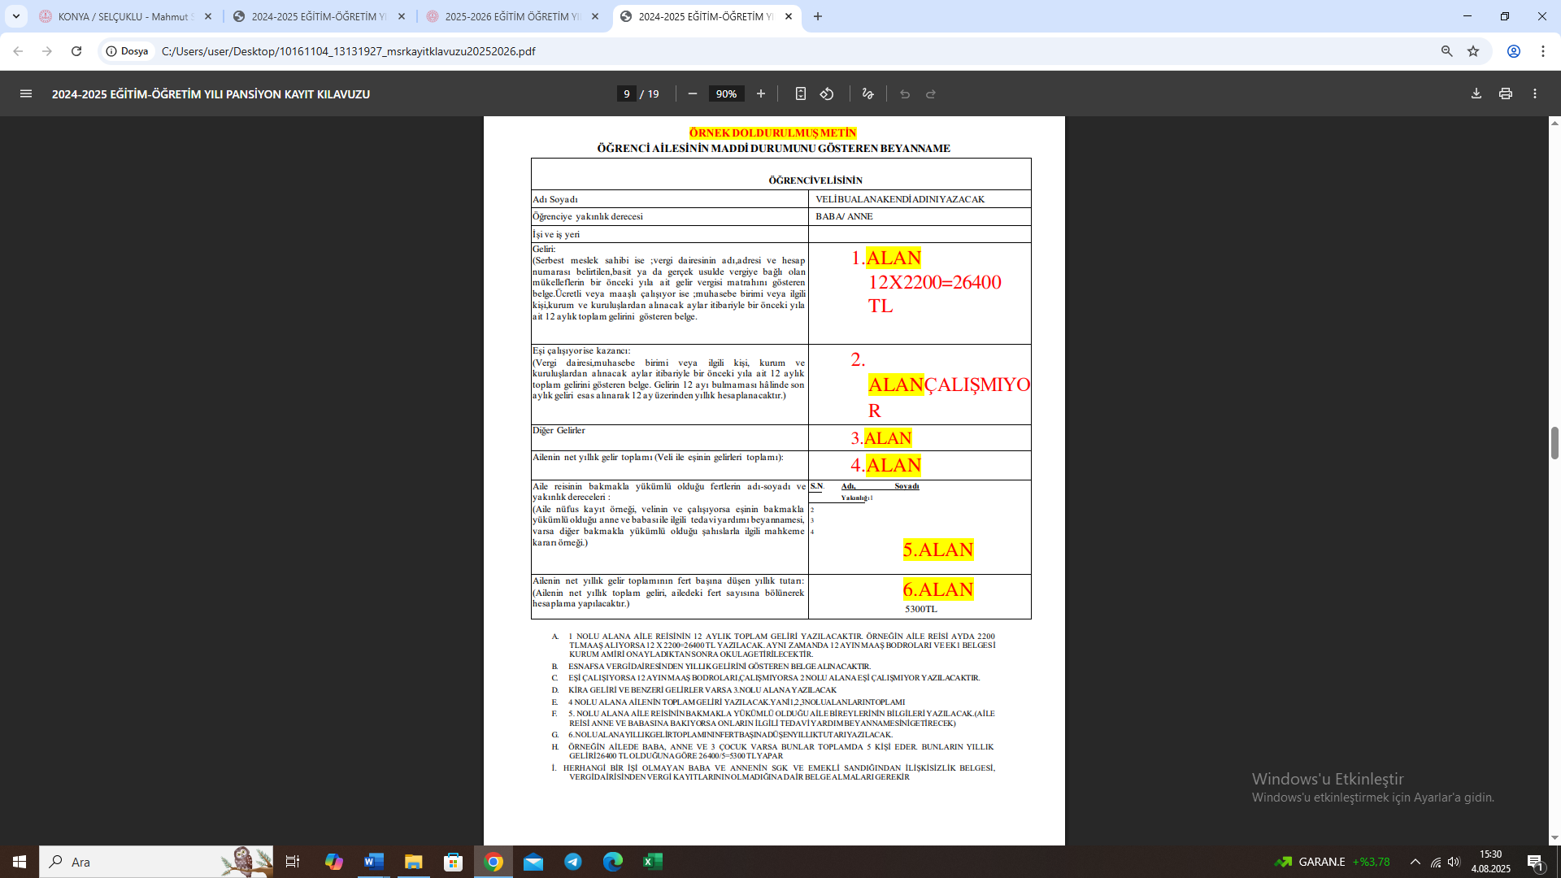

**PARALI YATILI ÖĞRENCİLER HAKKINDA AÇIKLAMALAR**

***MİLLÎ EĞİTİM BAKANLIĞINA BAĞLI OKUL PANSİYONLARI YÖNETMELİĞİ***

***Madde 21-*** *Paralı yatılı öğrencilerden her yıl Bütçe Kanunu ile tespit edilen ücret alınır. Parasız yatılı öğrencilerin**pansiyon ücretleri ise aynı miktar üzerinden Devletçe karşılanır.*

***Madde 22-*** *Paralı yatılı öğrencilerden ücretler ilk taksit öğrencinin pansiyona kayıt olduğu gün, ikinci üçüncü ve dördüncü**taksitler ise Kasım, Ocak ve Mart aylarının ilk on günü içinde olmak üzere dört taksitle alınır. Taksidini zamanında ödemeyen öğrencinin paralı yatılı öğrencilikle ilişiği kesilir.*

*Eğitim yılı devamınca paralı öğrenci alınabilir. Herhangi bir taksit devresinde pansiyona kabul olunan öğrenci, taksidinin tamamını ödemek zorundadır. Bir taksit devresi içinde pansiyonla ilişiğini kesen öğrenciye bu devreye ait taksit geri verilmez. Ancak, bir pansiyondan diğer bir pansiyona nakleden öğrencinin önceki okulunca alınan taksit miktarı naklolunduğu okul pansiyonu taksidine sayılır. Naklettiği okulun pansiyon ücreti evvelki pansiyon ücretin-den fazla ise bu takside ait fark alınır. Eksik ise fark geri verilmez.*

*Aile gelirinin aile fertlerine düşen yıllık gelir miktarı **195.000,00TL** ‘den fazla ise öğrenciniz paralı yatılı olarak öğrenimine devam edecektir.

*Paralı yatılı öğrencilerin 2025-2026 öğretim yılının ilk iki taksiti toplamı 9750*2=**19500 TL** dir.

*Son iki taksiti ise **2026 mali yılının bütçesine göre** belirlenecektir.

*Paralı yatılı öğrencilerin pansiyon taksitleri okulumuza teslim edilerek gerekli makbuz alınacaktır. Paralı Yatılı öğrencilerimizin pansiyon taksitleri ödeme planı aşağıya çıkarılmış olup, bilgilerinizi ve gereğini rica ederim.

Muammer HİKMET

**Okul Müdürü**



**PARALI YATILI ÖĞRENCİLERİN PANSİYON TAKSİTLERİNİ ÖDEME PLANI**

|  |  |  |
| --- | --- | --- |
| 1.TAKSİT | İlk kayıtta | : **9750,00 TL** |
| 2.TAKSİT | 21-25 /10/ 2025 | : **9750,00 TL** |
| 3.TAKSİT | 21-27 /02/ 2026 | : 2025 *Bütçe Kanunu ile tespit edilen ücretin dörtte biri* |
| 4.TAKSİT | 21-25 /04/ 2026 | : 2025 *Bütçe Kanunu ile tespit edilen ücretin dörtte biri* |

**NOT**: 1- Bu tarihlerde taksidini ödemeyen paralı yatılı öğrencinin pansiyonla ilişiği kesilir.

2- Taksitin son ödeme günü ilgili ayın yukarıda belirtilen günüdür.

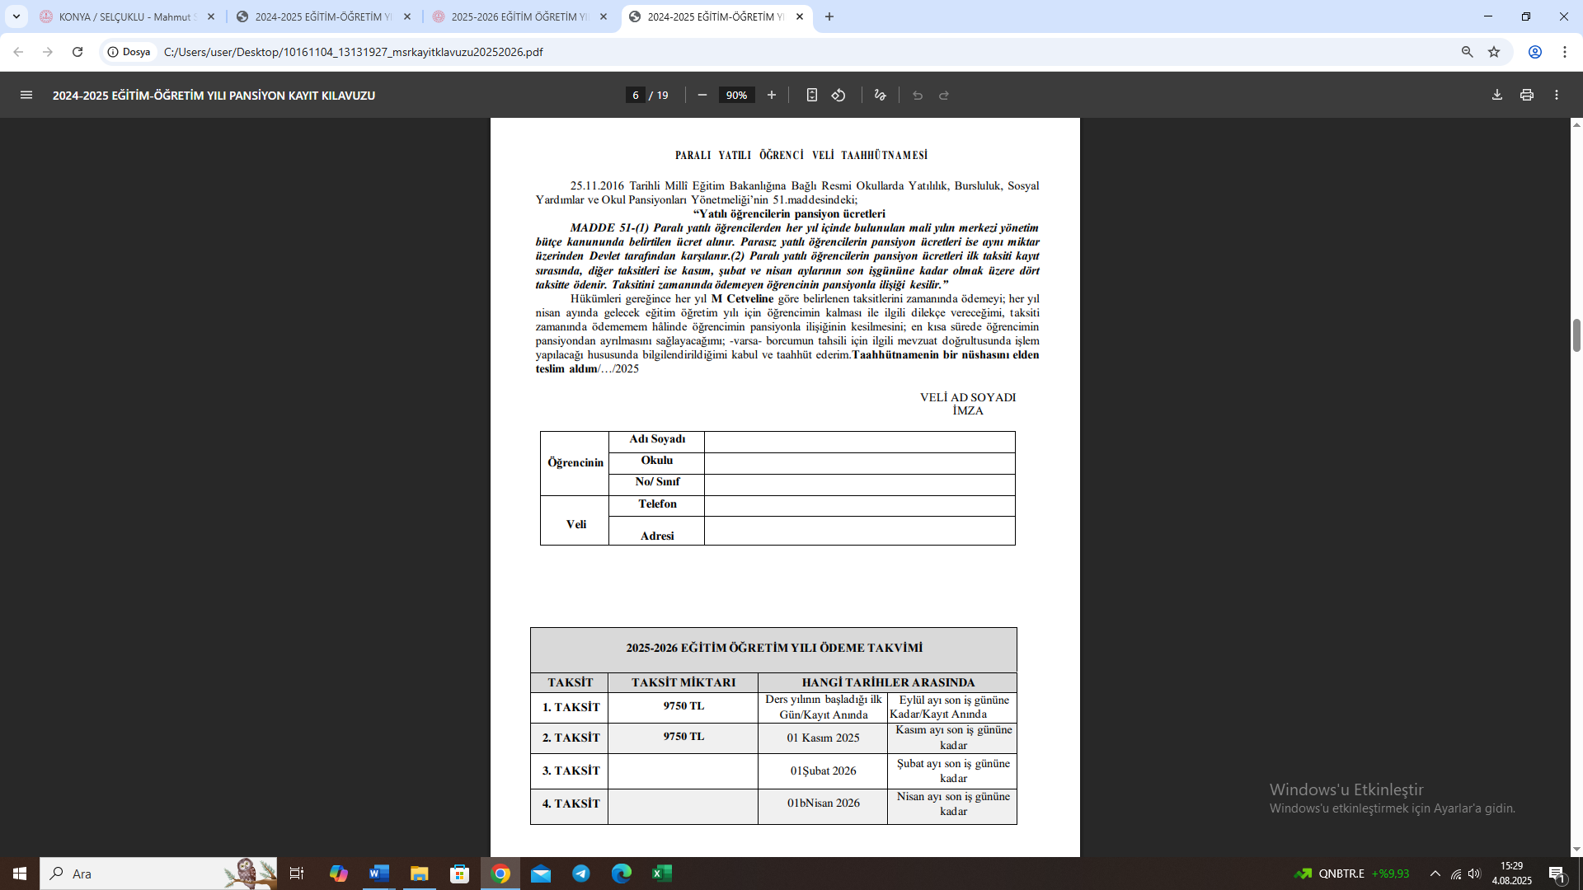

**Form–1**

**VELİ SÖZLEŞMESİ**

**Velisinin**

Adı ve Soyadı

Yakınlık derecesi

Ev Adresi

Ev Telefonu

İş Adresi

İş Telefonu

Velisi bulunduğum …………………………………………………….Lisesi…….. sınıfı, ……..nolu …………………………… nın okulunuz pansiyonunda parasız / paralı yatılı olarak kalmasını istiyorum. Yatılılığa kabul edildiği takdirde aşağıdaki yazılı maddeleri kabul ediyorum.

1. Öğrencimin, MEB tarafından kabul edilen ve kabul edilecek pansiyon yönetmeliklerine ve bu yönetmeliklere uygun yapılan her türlü uygulamaya uymasını sağlayacağım.
2. Veli toplantılarında çoğunlukla alınan her tür karara, pansiyon iç yönergesindeki kararlara katılacağım.
3. Kurum eşyalarına, arkadaşlarının eşyalarına verdiği her tür zararı, itiraz etmeksizin ödeyeceğim.
4. Verdiğim adres veya telefonda meydana gelecek değişiklikleri mümkünse aynı gün, değilse ertesi okul ve yurt idaresine bildireceğim.
5. Pansiyon idaresi tarafından öğrenci aracılığı ile resmi yazı ile sabit telefonla, cep telefonuyla veya cep telefonu mesajı ile çağrıldığımda en kısa zamanda geleceğim.
6. Bakanlıkça ve Pansiyon iç yönergesince yasaklanan nitelikli cep telefonunu, maddi değeri yüksek eşyayı, öğrenci harçlığı limitinin üstünde parayı, reçeteli veya reçetesiz ilaçları, vb. malzemeyi öğrencimin üzerinde ve yanında bulundurmaması gerektiğini biliyorum.
7. Pansiyonun ziyaret saatleri dışında önemli bir durum olmadıkça ziyaret için öğrenciyi çağırmayacağım, etüt saatlerinde öğrencime telefon açmayacağım. Etüt saatlerinde cep telefonunun açık olmasının yasak olduğunu biliyorum. Öğrencimin uymasını sağlayacağım.
8. Öğrencimin rahatsızlanıp hastaneye gönderilmesi durumunda, saatine bakmaksızın ilgileneceğim.
9. Öğrencimin hafta sonu izinlerini ilişikteki formda verdiğim adreste geçirmesini, verdiğim adreste herhangi bir sorun olursa yasal sonuçlarını, öğrencimin idareden gizli başka bir adreste kalması halinde meydana gelecek kanuni sorumlulukları kabul ediyorum.
10. Öğrencimin pansiyonda kalırken yemekhane, yatakhane, etüt salonları ve okulda nöbetçilik yapacağını biliyorum, nöbetlerin tutulmamasının disiplin suçu olduğunu biliyor ve kabul ediyorum.
11. Öğrencimdeki bütün rahatsızlıkları doğru ve açık bir şekilde pansiyon idaresine bildireceğim. Önceden var olan ve beyan etmediğim ancak daha sonra ortaya çıkan rahatsızlık neticesinde öğrencimin pansiyonda kalması sakıncalı olursa öğrencimi pansiyondan alacağımı, yasal sonuçlarına katlanacağımı biliyor ve kabul ediyorum.
12. **(Paralı kalanlar için)** Pansiyon taksitlerinin yılda bir peşin, üç taksit halinde ve Kasım, Şubat,Nisan aylarında ayın son iş gününe kadar ödenmesi gerektiğini, belirtilen tarihlerde ödemediğim takdirde öğrencimin pansiyondan kaydının silineceğini biliyorum ve kabul ediyorum.
    * / …. / 2025

İmzası

**Form–2**

**ÖĞRENCİ SÖZLEŞMESİ**

Okulunuz pansiyonunda parasız / paralı yatılı olarak kalmak istiyorum. Yatılılığa kabul edildiğim takdirde aşağıdaki yazılı maddeleri kabul ediyorum.

1. MEB tarafından kabul edilen ve kabul edilecek pansiyon yönetmeliklerine ve bu yönetmeliklere uygun yapılan her türlü uygulamaya uyacağım. İlan tahtasını sık sık okuyacağım, ayrı bir uyarıya meydan vermeden ilanları kendim takip edeceğim.
2. MEB ve Pansiyon İç yönergesine göre yasaklanan nitelikli cep telefonunu, maddi değeri yüksek eşyayı, öğrenci harçlığı (140,19) limitinin üstünde parayı, reçeteli veya reçetesiz ilaçları vb. malzemeyi çantamda, valizimde, dolabımda bulundurmayacağım.
3. Etüt saatlerinde cep telefonumun açık olmasının suç olduğunu, cep telefonumdaki mesajlardan sorumlu olduğumu, telefonumu başkalarına kullandırmayacağımı, cep telefonumun hat ve imei numarasını yurt idaresine vermem gerektiğini biliyorum.
4. Kurumun, arkadaşlarımın eşyalarına verdiğim her tür zararı, itiraz etmeksizin ödeyeceğim.
5. Verdiğim adres veya telefonda meydana gelecek değişiklikleri mümkünse aynı gün, değilse ertesi okul ve Pansiyon idaresine bildireceğim.
6. Pansiyon bahçesinin dışına dahi izinsiz çıkmayacağım. Her nereye gidersem gideyim kesinlikle izin alacağım. İzin almadan pansiyon bahçesinin dışına bile çıkmamın yasak olduğunu biliyorum.
7. Hastalandığımda pansiyon idaresine haber vereceğim, doktorun verdiği ilaçları pansiyon idaresine teslim edeceğim.
8. Evci izinlerimi formda belirttiğim adreste geçireceğim, velimin izni olmadan bir yere asla gitmeyeceğim. Çarşı izni için pansiyon idaresine yaptığım beyanların sonucunu şimdiden kabul ediyorum.
9. Yemekhane, yatakhane, etüt salonları ve okulda nöbetçilik yapacağımı, nöbetlerin tutulmamasının disiplin suçu olduğunu biliyor ve kabul ediyorum.
10. Evci olarak veya çarşı izni ile okuldan ayrıldığımda beyan ettiğim veya okul idaresinin belirttiği saatleri geçirmeden pansiyonda bulunacağım. Aksi takdirde hakkımda disiplin işlemi yapılacağını biliyor ve kabul ediyorum.

**Pansiyon İdaresinin Öğrenciye Karşı Sorumlulukları**

Yukarıdaki maddeleri kabul eden ve uygulayan öğrencilerimize, yurtta kaldıkları süre içerisinde hiçbir ayrım yapılmadan “Türk Milli Eğitiminin Temel Amaçlarında belirtilen esaslar doğrultusunda; rahat, huzurlu, hijyenik bir ortamda eğitim ve öğretim hizmeti verilecektir.

…. / …. / 2025

Öğrencinin Adı Soyadı

İmzası



Yukarıdaki yazılı taahhütnameyi okudum, oğlum adına kabul ve taahhüt ediyorum.

**Okudum**

**: Öğrenci Velisi**

Tarih

Adı-Soyadı

: …. / …. / 2025

: …………………..……………..

Ev Adresi

: …………………..…………………………………………………………....

Telefon No

: …………………..……………..

**Form–3**

**EVCİ İZİN MUVAFAKAT BELGESİ**

Velisi bulunduğum ………………………………………………..Lisesi Sınıfı ….…….. nolu Pansiyonunuz yatılı öğrencisi …………………………….. ‘nin okulun öğrenime açık olduğu süre içindeki hafta sonu ve resmi tatil izinlerini aşağıda belirttiğim adreste geçirmesini istiyorum.

Gereğini arz ederim.

|  |  |  |  |  |  |  |  |  |  |
| --- | --- | --- | --- | --- | --- | --- | --- | --- | --- |
|  |  |  |  |  |  |  |  | … /…. / 2025 | |
|  |  |  |  |  |  |  | **Veli Adı Soyadı ve İmzası** | | |
|  |  |  |  |  |  |  |  | |  |
| Velisinin; | | |  |  |  |  | Evci çıkabileceği 1.derece yakın akrabalarının; | | |
| Ev Adresi | | | : …………………..…………….. | | |  | 1) Yakınlık Derecesi: (………………) | | |
|  |  |  | : …………………..…………….. | | |  | Adı ve Soyadı : | | |
| Ev Telefon | | | : …………………..…………….. | | |  | Ev Adresi | : …………………..…………….. | |
| İş Adresi | | | : …………………..…………….. | | |  |  | : …………………..…………….. | |
|  |  |  | : …………………..…………….. | | |  | Telefon | : …………………..…………….. | |
| İş Telefon | | | : …………………..…………….. | | |  | 2) Yakınlık Derecesi: (………………) | | |
|  |  |  |  |  |  |  | Adı ve Soyadı : | | |
|  |  |  |  |  |  |  | Ev Adresi | : …………………..…………….. | |
|  |  |  |  |  |  |  |  | : …………………..…………….. | |
|  |  |  |  |  |  |  | Telefon | : …………………..…………….. | |
|  |  |  | |  |  |  |  |  |  |
|  |  | **İzin Kullanacağı Süreler** | | |  |  |  |  |  |
|  |  | 1. Her Hafta |  |  | ( | ) |  |  |  |
|  |  | 2. İki Haftada Bir | | | ( | ) |  |  |  |
|  |  | 3. Ayda Bir |  |  | ( | ) |  |  |  |
|  |  | 4. Diğer |  |  | ( | ) …………………………………….. | | |  |
|  |  | 5. Evci Çıkmasını istemiyorum | | | ( | ) |  |  |  |
|  |  |  |  |  |  |  |  |  |  |

**NOT:**

1. Öğrencilerin hafta sonu ve resmi tatillerdeki sorumluluğu veliye aittir.
2. Evci çıkışları idarenin bilgisi dâhilinde PANSİYON EVCİ DEFTERİ doldurularak yapılacaktır.
3. Evci çıkışları Cuma günü bayrak töreninden sonra başlayıp Pazar günü yemek akşam saatiyle sona erecektir. Velinin yazılı mazeret bildirmesiyle Pazartesi bayrak töreninde bulunmak kaydıyla dönüş yapılabilecektir.
4. Evci izni dışında izin almak isteyen veliler mazeretlerini belirten dilekçeyi bizzat okul müdürlüğüne onaylatmalı veya dilekçe örneğini en az bir gün önce Pansiyon Müdür Yardımcısına bildirmelidir. **Öğrenciye telefon ile hiçbir şekilde izin verilmeyecektir.**
5. Herhangi bir nedenle zamanında okula gelemeyen öğrencinin durumunu velisi Nöbetçi belletmen öğretmene iletecek ve ertesi gün yazılı olarak mazeretini belgeleyerek okul idaresine ulaştıracaktır.

**Form–4**

**VELİ İZİN BELGESİ**

**AKYAZI KIZ ANADOLU İMAM HATİP LİSESİ MÜDÜRLÜĞÜNE**

Velayetim altında bulunan oğlum ………………………………………… ‘nın AKYAZI KIZ ANADOLU İMAM HATİP LİSESİ Kız öğrenci pansiyonu ve kayıtlı olduğu okulun öğrenim süresince düzenlediği her türlü gezi, gözlem ve incelemelere katılmasına, okulca düzenlenen her türlü antrenman, müsabakalar, yarışmalar ve laboratuvar çalışmalarına; hafta sonları evci ve çarşı izinleri ile okuldan ayrılmasına; Hafta içi ders zamanı ve ders dışı zamanlarda verilecek her türlü izinler için (öğle arası ve ders bitiminde etütlere kadar olan izinler dâhil olmak üzere); Yarıyıl dinlenme tatili, bayram tatili, hafta sonu tatili ve benzeri her türlü tatilde okuldan ayrılmasına; Disiplin cezası nedeniyle okuldan eve gelmesine izin veriyor her türlü sorumluluğu kabul ve beyan ediyorum.

Gereğini bilgilerinize arz ederim.

….... /….... / 2025

………………………………..

Veli Adı Soyadı ve İmzası

**Form–5**

**VELİ TAYİN BELGESİ**

**AKYAZI KIZ ANADOLU İMAM HATİP LİSESİ MÜDÜRLÜĞÜNE**

Yatılı olarak öğrenim gören ……….……….……………………………………….…..Lisesi ……………. sınıfından…....nolu kızım…………………...............……..………..’nın Ortaöğretim Kurumları Yönetmeliği’nin 27. madde hükmüne göre Pansiyon Müdür Yardımcısı Şüheda Köse’nin velisi olmasını istiyorum.

Gereğini bilgilerinize arz ederim.

….... /….... / 2025

Veli Adı Soyadı

İmza

Adres:……………………..

…………………………….

…………………………….

Tel:………………………..



**AÇIKLAMA:**

**MİLLÎ EĞİTİM BAKANLIĞI ORTAÖĞRETİM KURUMLARI YÖNETMELİĞİ**

**Öğrenci velisi**

**MADDE 34 –** (2) Pansiyonlu okullarda yatılı öğrencilerin eğitim ve öğretimle ilgili iş ve işlemleriyle sınırlı olmak üzere,velinin yazılı iznine bağlı olarak okul yöneticilerinden birisi öğrenci velisi olarak ilişkilendirilir.

**Form–6**

**ÇARŞI İZİN MUVAFAKAT BELGESİ**

**AKYAZI KIZ ANADOLU İMAM HATİP LİSESİ MÜDÜRLÜĞÜNE**

Velisi bulunduğum…………………………………………………………………….. Lisesi …… sınıfı …….…….. nolu yatılı öğrencisi ………………………….……………….. ‘nin okulun öğrenime açık olduğu süre içindeki hafta sonu ve resmi tatillerde ***çarşı iznine*** çıkmasını istiyorum.

Gereğini arz ederim.

… /…. / 2025

**Veli Adı Soyadı ve İmzası**

**NOT:**

1. Öğrencilerin hafta sonu ve resmi tatiller de çarşı izninde, okul dışında geçirdiği sürelerde sorumluluğu veliye aittir.
2. Çarşı izin çıkışları idarenin bilgisi dâhilinde PANSİYON ÇARŞI İZİN DEFTERİ doldurularak yapılacaktır.
3. Çarşı izin çıkışları Cumartesi günü sabah saat:14:00’da başlayıp akşam saat:18.00’da sona erecektir.
4. Çarşı iznini zorunlu haller dolayısıyla uzatmak zorunda kalan öğrencilerin velileri mazeretlerini belirten dilekçeyi bizzat okul müdürlüğüne onaylatmalı veya dilekçe örneğini Pansiyon Müdür Yardımcısına iletmelidir. **Öğrenciye telefon ile hiçbir şekilde izin verilmeyecektir.**
5. Herhangi bir nedenle zamanında okula gelemeyen öğrencinin durumu velisi tarafından Nöbetçi belletmen öğretmene iletecek ve ertesi gün yazılı olarak mazeretini belgeleyerek okul idaresine ulaştıracaktır.

**Form-7**

**ETÜT MERKEZİ TALEP, TAAHHÜT DİLEKÇESİ**

**AKYAZI KIZ ANADOLU İMAM-HATİP LİSESİ MÜDÜRLÜĞÜNE**

**AKYAZI**

Velisi bulunduğum ………………………………………………………………………………… Lisesi…….sınıfı...........no’lu.öğrenciniz…………………………..………’ın aşağıda belirttiğim gün ve saatlerde etüt merkezine gideceğinden dolayı etüt yoklamalarından izinli sayılmasını istiyorum. Etüt merkezinde olduğu süreçte oluşabilecek olumsuzluklar ile ilgili tüm sorumluluk tarafıma aittir.



İmza

…../…../2025

Öğrenci Velisi

HAFTA İÇİ GÜN VE SAAT :

HAFTA SONU GÜN VE SAAT :

**Form-8**

**AKYAZI KIZ ANADOLU İMAM-HATİP LİSESİ MÜDÜRLÜĞÜNE**

**AKYAZI**

Velisi bulunduğum okulunuz pansiyonu yatılı öğrencisi …./…sınıfı……..

numaralı öğrencisi ............................................................ ’ in pansiyonda kaldığı sürece rahatsızlandığı dönemlerde; Ambulans veya belletici öğretmen tarafından kendi aracı ile sağlık kuruluşlarına nakil sürecinde yaşanabilecek herhangi bir olumsuzluktan ötürü şikayetçi olmayacağımı bildirir, bu yöntemler ile gidiş gelişine muvafakat vermekteyim. Bilgi ve gereğini arz ederim.

Dilekçe Tarihi:

 ……………………. Veli:

Adres ve Telefon: İmza

**Form-9**

**AKYAZI KIZ ANADOLU İMAM-HATİP LİSESİ MÜDÜRLÜĞÜNE**

**AKYAZI**

Okulumuz pansiyonunda kalan ……………………………………….. isimli ............. numaralı öğrencimizin velisiyim. Pansiyonumuzda telefon ve bilişim teknolojilerini kullanma ile ilgili alınan tüm kararlara öğrencimizin uyacağını taahhüt ederim. Aksi durumda pansiyon idaresinin konu ile ilgili tasarruflarını peşinen kabul ettiğimi beyan ederim. Gereğini arz ederim.

Adres ve Telefon: Tarih/İmza:

Form-10

**Bursun parasız yatılıya çevrilmesi dilekçesi**

**AKYAZI KIZ ANADOLU İMAM-HATİP LİSESİ MÜDÜRLÜĞÜNE**

**AKYAZI**

2025-2026 Eğitim öğretim yılında LGS ile okulunuza yerleştirilen ..................... Numaralı …./…. Sınıfı .............................................................. ’ın velisiyim. Öğrencimin bursunun parasız yatılıya çevrilmesini talep etmekteyim. Gereğini arz ederim

.



ADRES: İSİM SOYİSİM

 T.C: İMZA

TELEFON:

Form-11

**AKYAZI KIZ ANADOLU İMAM-HATİP LİSESİ MÜDÜRLÜĞÜNE**

**AKYAZI**

2024-2025 Eğitim öğretim yılında pansiyonunuza yerleştirilen ……….Numaralı ……..Sınıfı …………………….............................................................. ‘ın velisiyim.

Öğrencimin pansiyonda kaldığı müddetçe ihmalinden kaynaklanan demirbaş, kapı, pencere,

dolap gibi eşyalara verdiği zarardan ötürü maddi tazmin ile mükellef olduğumu kabul ve beyan ederim.

Gereğini arz ederim.

T.C:

İSİM- SOYİSİM

TELEFON:

İMZA

ADRES:

**PANSİYONDA KALAN ÖĞRENCİLERİMİZİN PANSİYONLA İLGİLİ OLARAK UYMAKLA YÜKÜMLÜ OLDUKLARI HUSUSLAR**

1. Pansiyon vakit çizelgesine kesinlikle uyulacaktır,
2. Yataklar düzeltilmiş vaziyette bulundurulacaktır,
3. Etütlerde her ne şekilde olursa olsun müzik çalınmayacak, yatak kıyafetiyle bulunulmayacak, yoklamalarda hazır bulunulacaktır,
4. Etüt suresince her öğrenci kendi etüt salonunda bulunacaktır,
5. Bıçak, çatal, kaşık, bardak, tabak gibi yemekhane demirbaş eşyaları yemekhane dışına çıkarılmayacaktır.
6. Yemekhanede verilen yemek ve meyveler pansiyon odalarına çıkarılmayacaktır.
7. Okulun elektrik düzeniyle (tamir maksadıyla da olsa priz, sigorta v.s.) oynanmayacak, zaruret halinde sorumlu ve görevlilere anında bilgi verecektir,
8. Özellikle odalarda ısıtıcı, ocak, teyp, v.s. gibi elektrikli araçla kullanılmayacaktır, (Belirlenenler anında toplanacaktır.)
9. Çöpler veya atık maddeler yerlere ve bilhassa pencerelerden dışarıya atılmayacaktır,
10. Pansiyonda; valiz ve dolapların içinde yiyecek-içecek, bulundurulmayacaktır,
11. Pansiyonda; valiz ve dolapların ve dolapların yayın, sigara, içki gibi şeyler bulundurulmayacaktır, **(tespiti halinde pansiyonla ilişiği kesilir.)**
12. Odada geçirilen zaman dışında herkesin ulaşabileceği yerlerde cep telefonu, değerli eşya gibi malzemeler bulundurulmayacaktır, (kaybı durumunda sorumluluk tamamen öğrencidedir.)
13. Cep telefonlar ders ve etütlerde bulundurulmayacaktır, (Cep telefonları akşam etüt saatleri başlangıcında kapatılarak yatakhanede bırakılacak olup yat saatinden sonra da kapatılacaktır.)
14. Okulun elektrik ve su sarfiyatının önlenmesi için anahtar ve musluklar kullanılmadığı durumlarda kapalı tutulacak, tuvalet, banyo ve lavabolar temiz ve düzenli kullanılacaktır,
15. Okul binası ve tamamlayıcı kısımlardaki eşyalar özenle kullanılacaktır, (kasıt, ihmal ve kusur nedeniyle verilen zararlar ayrıca tazmin ettirilir.)
16. Ders saatlerinde (öğle arası da dahil) pansiyon kapalı olduğundan bu saatler içerisinde herhangi bir şey almak için pansiyona izinsiz girilmeyecektir,
17. Pansiyon yatakhane kısmına ziyaretçi çıkarılmayacak, veli veya ziyaretçilerle okul girişinde, kantinde veya okul idaresinin tespit edeceği yerlerde görüşülecektir, (Aksine hareket edenler, yanında veli veya ziyaretçisi olduğu halde pansiyon içinde görülen öğrenciler sorumlu tutulacaktır.)
18. İdari personele ve büyüklerine ve arkadaşlarına karşı saygılı olunacak ve işlerinde yardımcı olunacaktır,
19. Öğrenciler vakit çizelgesinde belirtilen saatlerde yemekhanede bulunmak zorundadırlar,
20. Öğrenciler okulda asılı yangın ve sivil savunma talimatını okumak ve gerektiğinde uygulamakla görevlidirler,
21. Öğrenciler yarıyıl ve uzun süreli tatillerde pansiyon odasını temiz ve düzenli bir şekilde bırakacaktır,
22. Pansiyonla ilgili hizmetler Okul idaresince tespit olunan iç yönerge hükümlerine göre yürütülür.

**23**.Pansiyonla ilgili mevzuat hükümlerini bilmek ve uymak.

**Kurallar sizin başarı ve huzurunuz içindir. Uymadığınız takdirde gerekli yaptırımlar ve disiplin işlemleri uygulanacaktır.**

Muammer HİKMET

**Okul Müdürü**

**PANSİYONA YERLEŞECEK ÖĞRENCİLERİN GETİRECEĞİ MALZEME VE EŞYALAR**

Pansiyonumuzda yatılı olarak kalmaya hak kazanan öğrencilerimizin (07/09/2025 Pazar veya 08/09/2025 Pazartesi Günü) aileleri ile beraber gelip pansiyona yerleşmiş olmaları gerekmektedir. Pansiyon Pazar günü açılacaktır. Pansiyonda kalacak öğrencilerin ihtiyaç malzemeleri aşağıda belirtilmiştir.

MALZEMENİN/EŞYANIN CİNSİ

|  |
| --- |
| 1 Nevresim takımı, yastık takımı, yastık bağlıdır, yurttan temin edilebilir.),  Alez (yastık ve yatak alezi zorunludur.) |
| 2 Pijama ve eşofman takımı |
| 3 Terlik (Banyo ve pansiyon içinde kullanılmak üzere2 adet) |
| 4 Şampuan, sabun,diş fırçası,tuvalet kağıdı ,tarak,lif ,tırnak makası v.b. |
| 5 El Havlusu -Banyo havlusu veya bornoz |
| 6 Yeteri kadar sivil kıyafet (Fazla kıyafet getirmeyiniz.) |
| 7 Elbise askısı (En az 6adet), |
| 8 Dolap içi düzenleyici, |
| 9 Kazak, çorap, çamaşır hurcu (En az 4 adet) |
| 10 Ağzı kapalı kirli çamaşır filesi /hurcu |
| 11 Yedek iç çamaşırı ve çorap (En az 5’er adet) |
| 12 En fazla 2 adet ayakkabı (lütfen fazla ayakkabı getirmeyiniz) |
| 13 Çamaşır deterjanı |
| 14 Kullanmış olduğu ilaçlar (reçetesi ile beraber) |
| 15 Bardak-çay kaşığı |